ИНФОРМАЦИЯ
о проведённых мероприятиях, посвящённых Международному Дню воды.

- Организовано и проведено 5-х лекций-экскурсий в ГХО Учреждения (ул. Бабушкина, 19-а, г. Таганрог) для порядка 60-ти участников VI этапа («Всемирный день воды») ежегодного экологического марафона «Природа, экология, человек» 18 и 19 марта 2014 г.
Экскурсии посетили учащиеся МОБУ СОШ №№ 3, 8, 9, 10, 22, 26, 27 и 36, а также МАОУ гимназия № 2, МАОУ лицей № 4 и МОБУ лицей № 33 г. Таганрога.
Сотрудники ГХО ознакомили учащихся с лабораторией, рассказали о проводимых работах по мониторингу водных объектов, показали основные приборы и оборудование, с помощью которого проводятся лабораторные исследования качества природной воды.
Для школьников были проведены анализы воды питьевой, воды водопроводной и морской воды.

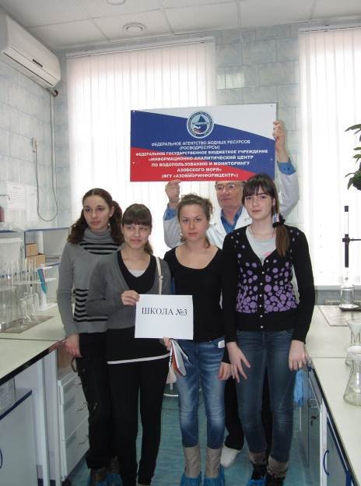

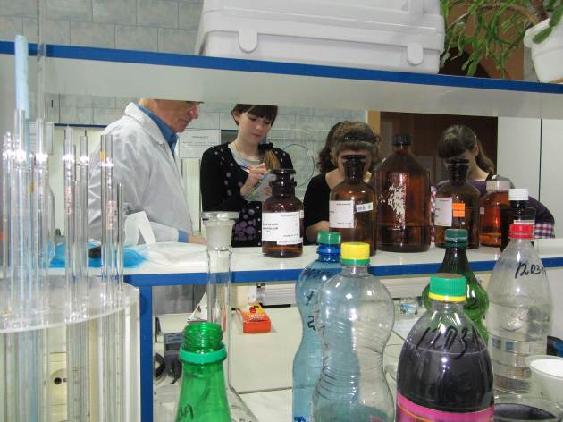

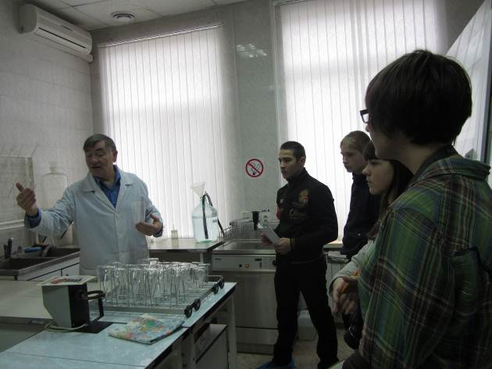

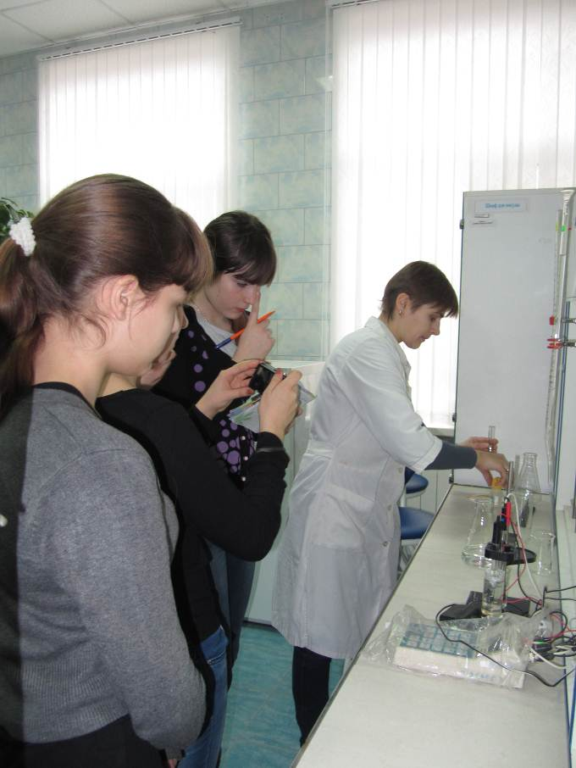

- 18 марта 2014 г. записан очередной выпуск экологической программы «Контакт» (Радио «Дон-ТР», ведущая Т.Прокудина), посвящённый Международному Дню воды.
Программа записывалась в х. Недвиговка Мясниковского р-на Ростовской области. В разговоре приняли участие сотрудники ФГУ «Азовморинформцентр» Н.А. Миронова (директор), Л.В. Луковец (начальник отдела берегозащиты), а также старший научный сотрудник археологического музея-заповедника «Танаис» В.Ф. Чеснок - бессменный директор музея с 1973 по 2002 гг.
Темой разговора было возрождение родников Ростовской области и, в частности, памятников природы – родников «Танаис» и «Центральный».
Передача вышла в эфир 19 марта 2014 г. в 18-30 на волнах «Радио России» - «Радио «Дон-ТР».

